おおさかヒートアイランド対策推進計画の進捗状況について
資料２－１
2015（平成27）年３月策定の「おおさかヒートアイランド対策推進計画」（目標年度：2025年度）では、次の目標を掲げている。
目標１：住宅地域における夏の夜間の気温を下げることにより、地球温暖化の影響を除外した熱帯夜日数を2000年より３割減らす。
目標２：屋外空間における既存のクールスポットの活用や創出をすることにより、屋外空間における夏の昼間の暑熱環境を改善する。

１．目標１について
（１）熱帯夜日数の状況
地球温暖化の影響を除外した熱帯夜日数（日最低気温が25℃以上となった日数）は、府内３地点（大阪、豊中、枚方）の日最低気温について、2000年から評価年までの地球温暖化による影響^{※１}を除外し、各地点の熱帯夜日数の平均を求めることにより算出した。なお、年々の変動の影響を軽減して評価するため、各地点の熱帯夜日数は５年間の平均日数を用いている。最新の値は2015～2019年の中央年である2017年となる。
※１ 地球温暖化による影響：
都市化の影響が少ない全国15都市における気温上昇分を地球温暖化による影響としている。
2017年の地球温暖化による影響を除いた７～９月における熱帯夜日数は３地点（大阪、豊中、枚方）の平均で2000年の37日に対し30日と約1.9割減少している（図１、表１）。なお、年間の熱帯夜日数の推移は図２のとおりである。
前年度（27日）と比べて熱帯夜日数が増加した要因としては、2014年の７～９月における熱帯夜日数（３地点平均23日）が今年度評価の対象外となり、一方で、新たに2019年の７～９月における熱帯夜日数（３地点平均33日）が加わったことで、５年間の平均日数が上昇したためである。
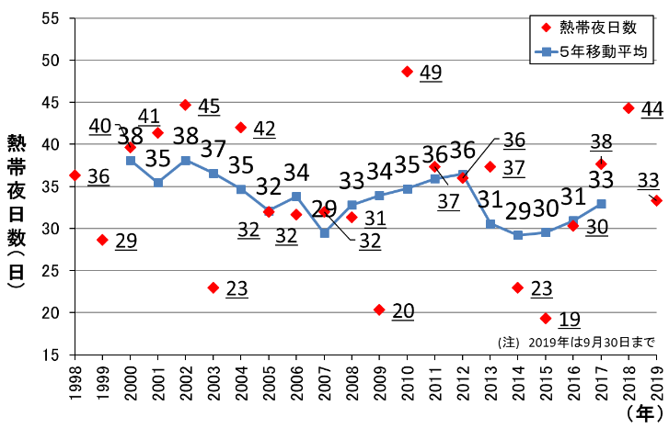
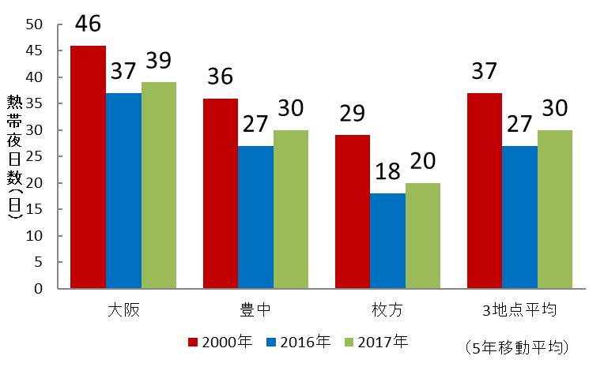

図１ 地球温暖化の影響を除外した熱帯夜日数の比較
※それぞれ各年を中央年とした５年間の気象庁データにより作成

図２ 年間熱帯夜日数の推移
（大阪・豊中・枚方の３地点の平均）
表１ 地球温暖化の影響を除外した熱帯夜日数
地球温暖化による影響を  除外した熱帯夜日数※ | 2000年  （基準年） | 2013年 | 2014年 | 2015年 | 2016年 | 2017年 | 2025年  （目標年）
熱帯夜日数（日） | 37 | 28 | 29 | 28 | 27 | 30 | 26
削減割合（割） | － | 2.4 | 2.2 | 2.4 | 2.7 | 1.9 | 3.0
達成率（％） | － | 82 | 73 | 82 | 91 | 64 | 100
※当該年を中央年とした５年間の平均による。

（２）計画に基づく取組みの状況
住宅地域における夏の夜間の気温を下げる取組みについて、2018年度の実施状況を確認

計画で掲げた取組み | 2018(平成30)年度の主な取組み  表２ 夏の夜間の気温を下げる取組みの状況（抜粋）
人工排熱の低減 | 〇大阪平野における地中熱ポテンシャルマップの作成  〇家庭の省エネ・エコライフスタイル推進強化事業  〔省エネ診断件数：818件（2018年度）〕  〇大阪府総合環境資源情報ポータル「エコあらかると」にて、環境教育情報の提供や、環境イベント等を広報〔2018年度 掲載数194件〕。  〇環境イベントのブース出展、環境啓発グッズの貸出等。  環境教育及び環境保全の促進に関する協定に基づく、環境教育イベントの実施。
建物・地表面の  高温化抑制 | ○大阪府温暖化の防止等に関する条例に基づき、一定規模以上の建築物の新築・増改築時に建築物環境計画書の提出を義務付け、建築物の環境配慮の取組みを促進。  〔届出件数：192件〕  ○透水性舗装の整備。  歩道〔施工実績：(府)35,722㎡、(市町村)105,324.1㎡〕  府有建築物の駐車場〔施工実績：6,585.7㎡〕
都市形態の改善 | 〇「まちづくりの方針」に基づき、民間事業者の「２次公募」において、より優秀な提案を得るため、大阪市等と連携して公募要項を作成し、2017年12月から、うめきた２期開発事業者の募集（２次募集）を実施。2018年7月に開発事業者が決定。  〇「みどり」を活かしたまちづくりを推進する「グリーンデザイン推進戦略」（2018年3月策定）の一層の取組みを図るため、「グリーンインフラ」を活用したまちづくりの先駆的な事例を紹介した「グリーンインフラを活かしたまちづくり事例集」を作成（2019年3月）。

２．目標２について
計画に基づく取組みの状況
夏の昼間の暑熱環境による人への影響を軽減する取組み（「ヒートアイランド現象への適応策」）について、2018年度の実施状況を確認
表３ ヒートアイランド現象への適応の取組みの状況（抜粋）

計画で掲げた取組み | 2018(平成30)年度の主な取組み
適応策の推進 | ○市街地中心部等で、民間施設の接道部に緑陰等を整備するとともに周辺の街区に緑化を広める民間事業者を支援する、実感・みどり事業者認定制度及び「実感できるみどりづくり事業」を実施。  〔認定事業者数：３件、緑化整備面積：約412㎡〕  ○モデルとなる先進的なクールスポットを整備する民間事業者を支援する「クールスポットモデル拠点推進事業」を実施。〔実施件数：１件〕  ○クールスポットの周知と活用のため、大阪府クールスポット100選・クールロード100選の情報を提供。クールスポット等を巡り、専門家から涼しさの解説等を行う「クールスポット体感説明会」を開催。  ○打ち水イベントへの下水処理水の提供や府内自治体の打ち水実施状況の情報共有を行い、打ち水の普及を促進。〔13市町で延べ38回〕  〇大阪市阿倍野区にある、「あべのキューズモール」で行った啓発において、熱中症の予防と対策についてのブース、アンケートを通じた注意喚起を実施。  〇様々な媒体を用いた熱中症予防啓発を実施。  ・ホームページ、府政だよりによる啓発。  ・府立施設、民間事業者、個人との連携・協力等による啓発。

参考）
・全国３都市における熱帯夜日数の推移
全国３都市（東京、名古屋、大阪）における年間の熱帯夜日数の推移を図３に示す。大阪観測点では、1980年から2000年頃まで増加傾向を示し、その後は50日前後で推移している。

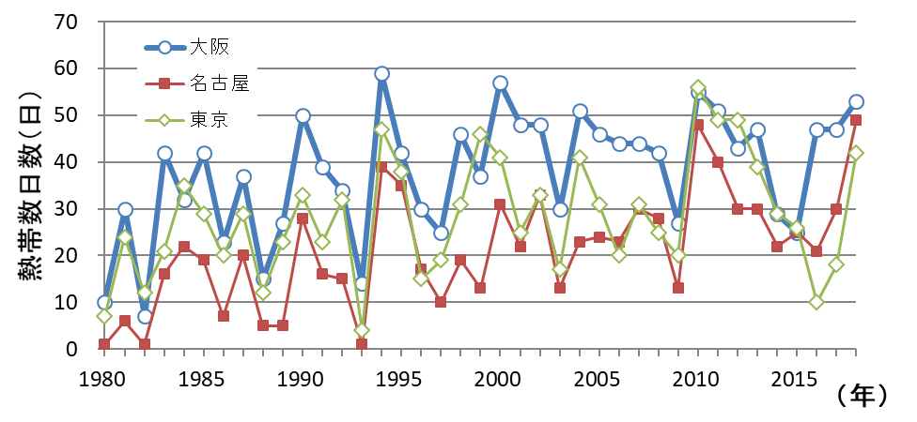

図３ 全国３都市における熱帯夜日数の推移

・全国３都市における８月の日最低気温平均値の推移
全国３都市（東京、名古屋、大阪）の８月における日最低気温平均値の推移（５年移動平均）を図４に示す。東京、名古屋については、2000年頃以降に増加傾向がみられる。一方、大阪観測点は1980年から2000年頃まで増加傾向にあったが、2000年頃以降は、25℃台後半でほぼ横ばいとなっている。
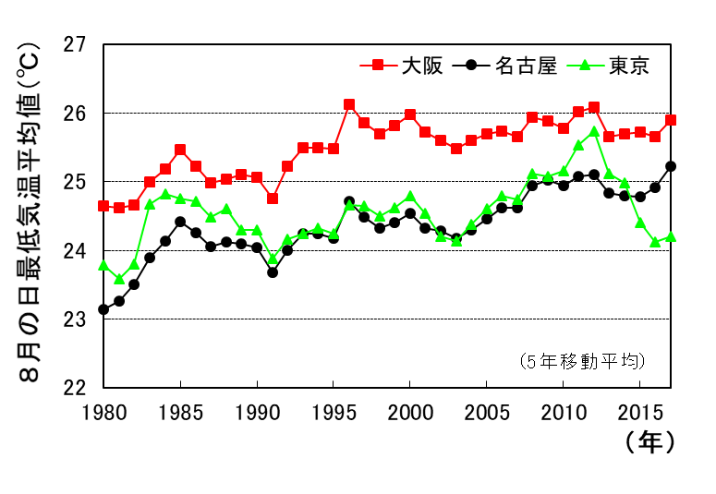
※東京が近年減少傾向にあるのは、2016年7 月後半に北・東日本を中心に気温の低い時期があったこと、2017年8月上旬から中旬の日照時間がかなり少なく気温が低い時期があったことが原因と考えられる。

（出典：1978年から2019年の各管区気象台データより大阪府作成）

図４ 全国３都市の８月の日最低気温平均値の推移

